Эти чудесные письма мы получили от ребят

4-Б класса. Вот они на фотографии вместе со своей первой учительницей Шимановской Натальей Михайловной:

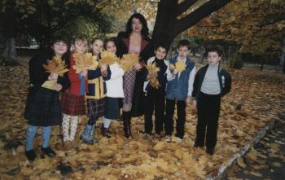

Свет Хануки.

  Наступил тёплый день Хануки. Вчера был её первый день, а сегодня второй. Когда я зажгу вторую ханукальную свечу, помышляя о чуде, о свете, о счастье, я подумаю, как бы я принёс немного добра? Как же я это сделаю? И вдруг все мы поймём, мы много можем сделать: я буду помогать бедным. А ты, а что ты хочешь делать, чтобы мир стал светлее? Чтобы храм восстановить, чтобы было добро?

Орлов Илья, 4-б класс

Свет Хануки.

Вот и наступил светлый праздник Хануки. И сегодня, когда я буду зажигать вторую ханукальную свечу, я подумаю о чуде и постараюсь что-то изменить в своей жизни: попробую исправить свои плохие привычки и поступки. И когда я буду исправлять, я внесу в мир частичку света и добра.

Кисленко Таня. 4-Б класс.

Свет Хануки.

Вот наступил праздник Ханука, который озарил еврейский мир множеством света

Каждый еврей, человек, приносит чуть-чуть света, поэтому свечи, зажженные в Хануку, не гаснут, я тоже перед тем, как зажечь вторую свечу принесу ту каплю света, который приносит каждый.

итак, я хочу исправить себя в лучший свет, свет добра. Я буду помогать людям и буду слушать близких, беречь их, как смогу. Вот та капля света, которую я подарю сегодня в этот большой мир.

Шевцов Юра. 4-Б класс.

Свет Хануки.

Вот и наступил весёлый, светлый праздник Ханука. Сегодня второй день Хануки. В этот день мы зажигаем свечи. Моя жизнь изменится в лучшую сторону. Я постараюсь прислушиваться к советам учителя, взрослых, я постараюсь улучшить своё поведение. И я думаю, что эти поступки принесут свет и добро.

Весёлой вам Хануки!

Шапошникова Сабина 4-Б класс